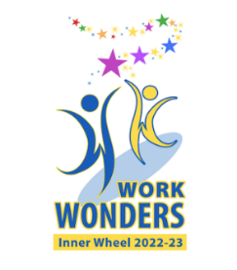
K 70 Månadsbrev 7 2023–2024 Falu IWC
Falu Inner Wheel Club
Distrikt 233
Sverige
Gott Nytt År och välkomna 10 jan för att fira IW 100 år!
Vi medlemmar firar Inner Wheeldagen hos vår president Agneta Schääf-Palmén på Skutudden. I år är det 100 år sedan IW startade i Manchester, England. Vi hoppas många vill komma och fira med tårta och kaffe samt sherry som sig bör.
Anmälan till agnetasp@gmail.com senast senast 8 jan eller via sms på tel 070 528 07 56
Den 10 januari 1924 bildades den första Inner Wheel-klubben. Initiativtagare var en handlingskraftig, kunnig och entusiastisk rotary-hustru som hette Mrs Margrette Golding.
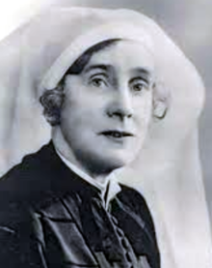

Hon var sjuksköterska och affärskvinna och såg det stora hjälpbehovet som rådde efter första världskriget. Inner Wheel var från början en stödorganisation till Rotary och det uppstod snabbt nya IW-klubbar, inte bara i England utan runt om i världen. 1949 bildades den första klubben i Sverige, det var i Filipstad. I år är det 60 år sedan Falu IWC startade och det kommer firas senare i vår. Först ska 100 års dagen firas!
Välkomna till Skutuddsvägen 52!
___________________________________________________________________________
Vår julfest 12 dec blev lyckad och 28 stycken varav fem gäster kom och njöt av sång samt fick se fina bilder från Vänskapsmötet. Vår disitrikspresident, tillika vår medlem Lena Friman- Porelius, berättade lite om vad som händer i IW. Ett nytt projekt för att locka fler unga medlemmar är initierad och alldeles innan jul träffade Agneta och Lena några stycken och berättade om Falu IWC. De kommer att bli inbjudna framöver.
Då vi inte hade julklappar i år utan skänker ”julklappspengen” till Ukraina blev det 1950 kr som vi sänder till dem. Tack alla som så generöst gjorde detta möjligt.

Våra ukrainska vänner här i Falun är i behov av vinterkläder. Om ni har jackor, täckbyxor, vantar, mössor, underställ, skor eller overaller att skänka så gör det gärna direkt till Folkuniversitet som sedan vidarebefordrar till de som behöver. Behövs både till vuxna och barn i olika åldrar. Folkuniversitetet finns på Slaggatan 8 och man kan lämna på deras trapp om ingen är där.
___________________________________________________________________________

Falu Inner Wheel Club
Distrikt 233
Sverige
Varmt välkomna även till årets lunchmöte den 23 jan på Bergalid!
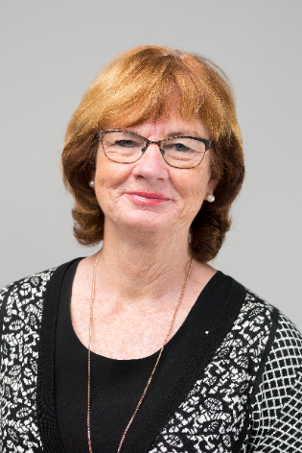
Ann-Britt Åsebol kommer och berättar om sina internationella uppdrag. Ann-Britt är ofta ute på olika uppdrag och har varit riksdagsledamot under många år, blir med all säkerhet intressant att lyssna till henne.

Plats: 23 jan vilket är en tisdag kl 12.00 på Bergalid, Ljungbergs väg 4.
Kostnad: 250 kr betalas på plats eller i förväg med swish 1 235 339 700 (IW Falun) eller bankgiro 5723 – 9451.
Klubbärenden: Vi kommer att hålla tre inval under vårt lunchmöte.
Anmälan: senast 19 jan via mail till anna.ellen.gustafsson@gmail.com eller sms 070-603 51 79 till klubbmästare Anna Gustafsson. Bjud gärna med en gäst och glöm inte namnskylten.
Avanmälan: Vid sjukdom var vänlig ring Anna, senast söndag 21 jan för att undvika att behöva betala då matbeställningen ej går att avboka samma dag.
Kommande mötesdatum våren 2023: 10 jan IW dagen, 23 jan, 19 feb, 20 mars, 15 april, 20 maj och utflykt i juni.
Gott Nytt IW År och väl mött 10 jan och 23 jan hälsar styrelsen.
/Meta Tosteby, sekr

